Нові надходження до бібліотеки ЧДТУ

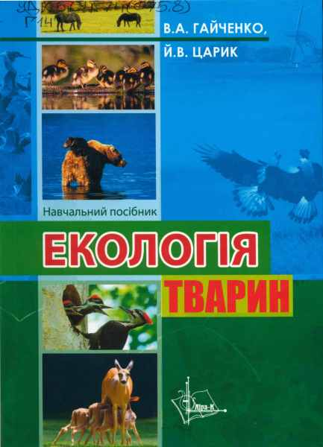
Гайченко, Віталій Андрійович
Екологія тварин: навчальний посібник / В. А. Гайченко, Й. В. Царик. – Стер. вид. – Херсон : Олді-плюс : Ліра-К, 2017. – 232 с. : іл. –
ISBN 978-966-2609-20-2(Олді-плюс). – ISBN 978-966-2393-55-2(Ліра-К)
УДК 504.74(075.8)
Г14
В основу навчального посібника покладені курси лекцій, прочитані авторами для студентів факультетів екології та біотехнологій НУБіП України та біологічного факультету Львівського національного університету імені Івана Франка. Розглядаються фундаментальні проблеми екології тварин як важливої складової загальної екології. Викладені основні механізми і закономірності стійкого існування угруповань тварин та їх зв’язки в екосистемах. Висвітлені закономірності відповіді тварин і їх угруповань на мінливі умови абіотичного і біотичного середовища існування, а також особливості структури і динаміки популяцій тварин.

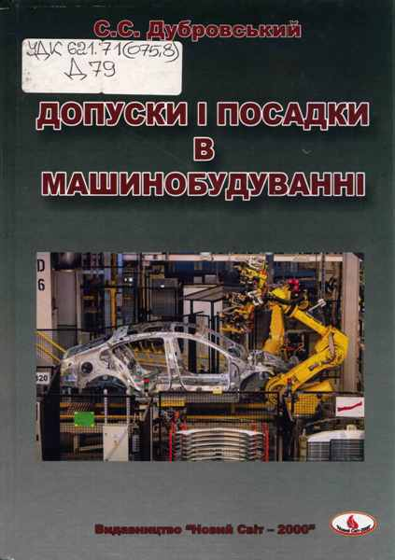
Дубровський, С. С.
Допуски і посадки в машинобудуванні (міжнародні та національні аспекти стандартизації): [навчальний посібник для студ. вищ. навч. закл.] / С. С. Дубровський. – Львів ; Кривий Ріг : Новий Світ-2000, 2019. – 242 с. – (Вища освіта в Україні). – ISBN 978-617-7519-27-9. –
ISBN 978-966-2915-12-6
УДК 621.71(075.8)
Д79
Навчальний посібник включає сукупність методів встановлення та визначення точності для забезпечення взаємозамінності і стандартизації. Наведено основні норми міжнародних та національних стандартів щодо точності в машинобудуванні. Викладено основні поняття про розміри та їх точність, порядок визначення та вибору посадок, основи побудови граничних калібрів, встановлення допусків форми та розташування поверхонь, допуски та посадки шпонкових, шліцьових, різьбових з’єднань та з’єднань підшипників кочення. Використано нормативні документи, державні стандарти України та стандарти міжнародної організації ISO рекомендовані для застосування на машинобудівних підприємствах країни.
Призначено для студентів вищих навчальних закладів, які навчаються за технічними спеціальностями, працівників машинобудівних підприємств, проектних та науково-дослідних інститутів, технічних лабораторій і аспірантів.

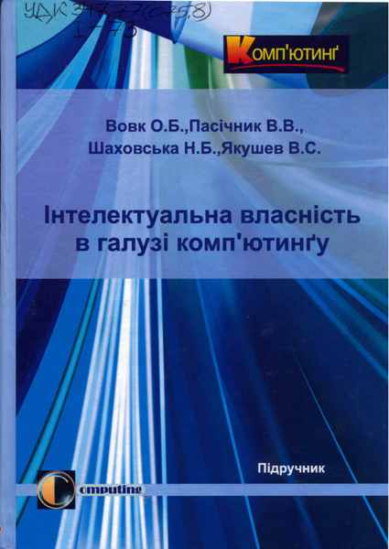
Інтелектуальна власність в галузі комп'ютингу: підручник / О. Б. Вовк, В. В. Пасічник, Н. Б. Шаховська, В. С. Якушев ; за наук. ред. В. В. Пасічника. – Львів : Новий Світ, 2019. – 317 с. – (Комп'ютинґ). –
ISBN 978-966-418-232-1
УДК 347.77(075.8)
І-73
Підручник розрахований на поглиблене вивчення правових відносин у сфері інтелектуальної власності, особливостей реєстрації права власності на комп’ютерну програму, опанування правового механізму її регулювання, отримання необхідних навичок кваліфікації результатів творчої діяльності, захисту майнових і особистих немайнових прав авторів та власників як в Україні, так і за її межами.
У підручнику викладено ознаки правової охорони інтелектуальної власносгі на і комп’ютерні програми в Україні. Описано причини виникнення авторських прав на комп’ютерні програми. Визначено договірні та недоговірні способи розпорядження правами інтелектуальної власності. Висвітлено цивільно-правові, адміністративно-правові та кримінально-правові заходи щодо захисту прав на комп’ютерні програми, визначено ознаки ліцензійності програмних продуктів закордонних комп’ютерних компаній. Спроектовано систему захисту прав на інтелектуальну власність в галузі комп’ютингу. Викладено заходи підтвердження правомірності використання комп’ютерних програм. Наведено ознаки ліцензійності програмних продуктів закордонних комп’ютерних компаній. Для студентів вищих навчальних закладів III та IV рівнів акредитації, галузь знань 0501 «Інформатика та обчислювальна техніка».

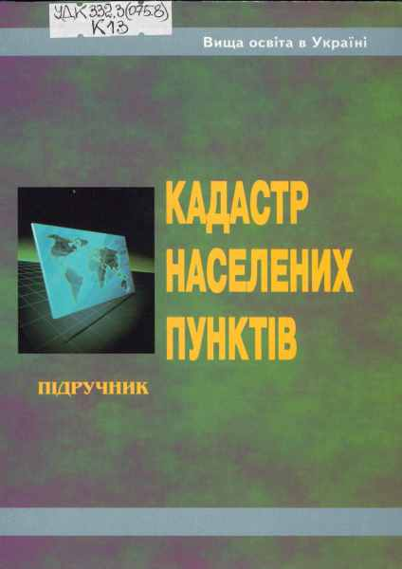
Кадастр населених пунктів [Текст] : підручник / М. Г. Ступень, Р. Й. Гулько, О. Я. Микула, Н. Р. Шпік. – Львів : Новий Світ-2000, 2019. – 392 с. – (Вища освіта в Україні). – ISBN 966-7827-33-Х
УДК 332.3(075.8)
К13
Висвітлюються теоретичні основи державного земельного кадастру населених пунктів, дасться загальна характеристика, зміст його складових частин і порядок ведення в населених пунктах. Розкриваються особливості ведення державного земельного кадастру населений пунктів, особливості містобудівних чинників, які впливають на організацію раціонального використання земель населених пунктів. В окремому розділі вказуються напрямки організації раціонального використання і охорони земель населених пунктів. Для студентів землевпорядних факультетів та відділень вищих навчальних закладів фахівців державних землевпорядних органів.

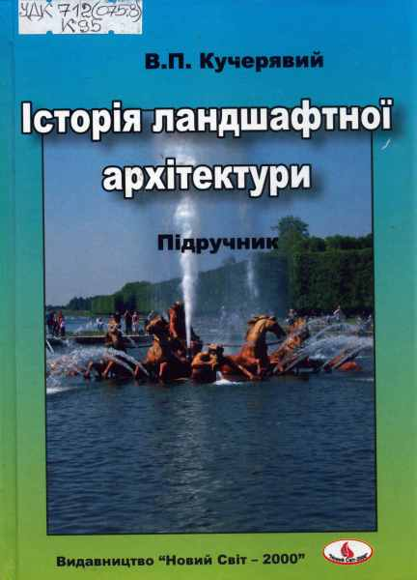
Кучерявий, В. П.
Історія ландшафтної архітектури: підручник
/ В. П. Кучерявий. – Львів : Новий Світ-2000, 2019. – 702 с. – ISBN 978-617-7519-13-2
УДК 712(075.8)
К95
У підручнику висвітлений історичний процес розвитку ландшафтної архітектури від стародавніх до новітніх часів. Розглядаються теоретичні аспекти стильової еволюції формування відкритих просторів та композиційної побудови об’єктів ландшафтної архітектури. Розкриваються сучасні тенденції гуманізації убранізованих ландшафтів, використання іноваційних технологій, прийомів проектування та матеріалів. Призначиний для студентів вищих навчальних закладів, які ведуть підготовку фахівців з ландшафтної архітектури, дизайну та садово-паркового господарства.

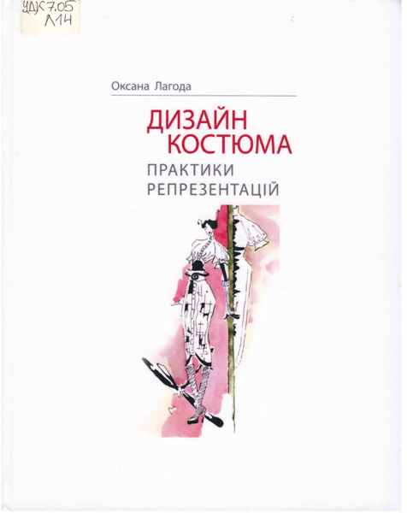
Лагода, Оксана
Дизайн костюма. Практики репрезентацій: монографія / О. М. Лагода. – Черкаси : [Третяков О. М.], 2018. – 296 с. –
ISBN 978-617-7318-83-4
УДК 7.05
Л14
Монографію присвячено аналізу еволюційного процесу розвитку репрезентацій костюма в індустрії моди XX століття, закономірностям i особливостям їх істарико-культурного поступу як трансляторів естетичних ідеалів часу і аксіологічних цінностей в сусптьстві засобами дизайну. Описано найбільш актуальні методики досліджень, які розкривають сутність візуального i візуалізованого образів костюма як наративів у системі культурного виробництва i творчого способу споживання. Автор досліджує pізні формати репрезентацій в контексті сучасної художньо-проектної культури i акцентує увагу на проблемі пошуку ідентичностей в культурі споживання та буденності.
Для науковців, фахівців у галузі мистецтвознавства, історії та теорії культури, спеціалістів у сфері дизайну та ¡ндустрії моди, практикуючих дизайнерів, для викладачів, студентів i аспірантів, ycix, хто цікавиться проблемами сучасного дизайну.

Мода и модельеры: самые красивые и знаменитые / [отв. ред. М. Шинкарук]. – Москва : Мир энциклопедий Аванта+ : Астрель, 2010. –
183 с. : ил. – (Самые красивые и знаменитые). – ISBN 978-5-98986-372-3
(Мир энциклопедий Аванта+). – ISBN 978-5-271-27289-9(Астрель)
УДК 7.05
М74
С момента своего рождения мода всегда была в центре внимания. Мода влияет на изобразительное искусство и дизайн, на литературу и технику, политику и идеологию... Она формирует образ жизни, вкусы, поведение людей. Эта книга познакомит читателей с основными вехами истории моды, начавшейся в Средние века, и расскажет о наиболее значительных кутюрье XX и начала XXI века. Отдельное внимание в издании уделено творчеству современных отечественных модельеров.

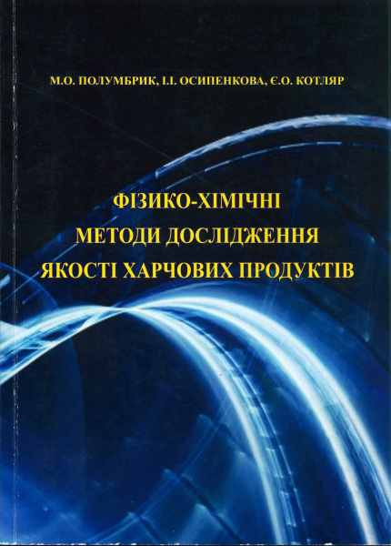
Полумбрик, М. О.
Фізико-хімічні методи дослідження якості харчових продуктів: навчальний посібник / М. О. Полумбрик, І. І. Осипенкова, Є. О. Котляр ; за ред. О. М. Полумбрика. – Черкаси; Одеса; Київ : Логос,
2019. – 188 с. – ISBN 978-617-7446-61-2
УДК 664
П53
Розглянуто сучасний стан фізико-хімічних методів аналізу складу, функціональних властивостей, харчової цінності і якості природної сировини і харчових продуктів. Призначено для фахівців харчової промисловості, викладачів, аспірантів, магістрантів і студентів, а також широкого загалу читачів, які цікавляться проблемами оцінки якості харчових продуктів і здорового харчування.

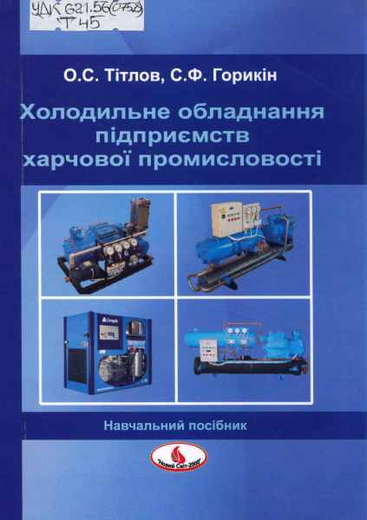
Тітлов, О. С.
Холодильне обладнання підприємств харчової промисловості: навчальний посібник / О. С. Тітлов, С. Ф. Горикін. – Львів : Новий Світ-2000, 2019. – 286 с. – (Вища освіта в Україні). – ISBN 978-966-418-167-6
УДК 621.56(075.8)
Т45
У пропонованому підручнику розглянуто цикли, схеми і конструкції холодильних машин і установок, які використовуються при низькотемпературній обробці і зберіганні харчових продуктів і сировини, в об’ємі необхідному для інженера-механіка харчової промисловості. Детально розглянуті питання практичного використання штучного холоду в інженерній практиці. Наведені останні досягнення в області екологічної безпеки систем холодильної техніки. Розглянуті міжнародні зобов’язання України стосовно використання тільки екологічно чистих робочих речовин (Монреальський та Кіотський протоколи МІХ) і пов’язаних з цим вимушених замін холодильного обладнання. В посібнику розглянуті конструкції і систематизовані нові розробки вітчизняних і зарубіжних фахівців в техніці заморожування харчових продуктів рослинного та тваринного походження (лінії «шокового» заморожування, апарати для заморожування в рідинному азоті та ін.). Посібник призначений для використання в навчальному процесі під час підготовки бакалаврів кваліфікації інженер-механік переробних і харчових виробництв, а також може бути корисним магістрам, аспірантам, науковим співробітникам і широкому колу спеціалістів, які займаються питаннями переробки і зберігання харчових продуктів.

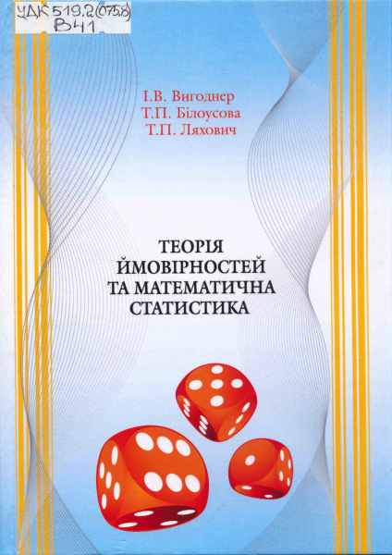
Теорія ймовірності та математична статистика: навчальний посібник / І. М. Копич, В. М. Сороківський, О. В. Кісілевич, О. С. Пенцак. –Львів : Новий Світ-2000, 2016. – 382 с. – (Вища освіта в Україні). –
ISBN 978-966-1537-08-7
УДК 519.2(075.8)
Т33
Навчальний посібник побудовано відповідно до діючих навчальної та робочої програми підготовки студентів з дисципліни «Теорія ймовірностей та математична статистика». Посібник містить теоретичний матеріал з усіх розділів даного курсу, приклади розв’язання типових задач. Для організації самостійної роботи студентів кожна тема супроводжується варіантами індивідуальних завдань, контрольними запитаннями для самоперевірки та списком літератури. Індивідуальні завдання складаються з ЗО різних варіантів. Варіанти завдань подані у вигляді, який зручний для використання в якості дидактичних матеріалів. Посібник має додатки, які містять довідниковий матеріал, необхідний при розв'язанні задач. Даний посібник рекомендується для студентів інженерних, технологічних та економічних спеціальностей.

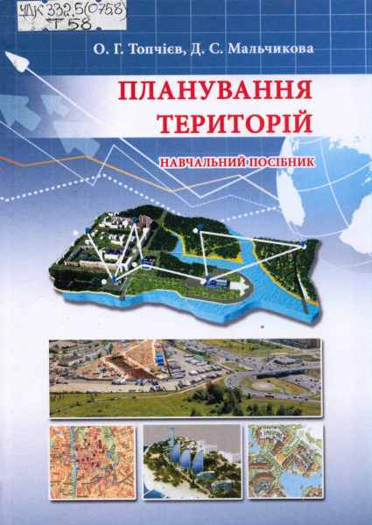
Топчієв, Олександр Григорович
Планування територій: навчальний посібник. – Херсон : Грінь Д. С., 2017. – 268 с. – ISBN 978-617-7243-32-7
УДК 332.5(075.8)
Т58
Викладені теоретичні, інституційні та методичні основи планування територій регіонів, розглянуто основні складові ієрархічної системи планування територій України на загальнодержавному, регіональному та місцевому рівнях. Окремі підходи і методи дослідження для потреб планування територій апробовані на матеріалах Херсонської та Одеської області. Посібник рекомендований студентам і викладачам географічних, екологічних спеціальностей, фахівців у сфері архітектури, містобудування та землеустрою. Він може бути цікавим також і для більш широкого кола спеціалістів в сфері територіального планування і регіонального розвитку.
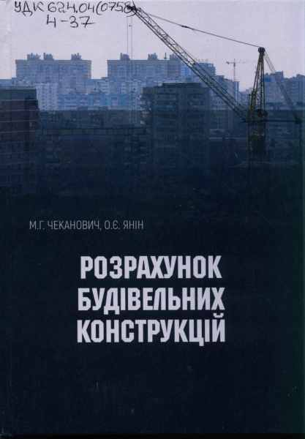
Чеканович, Мечислав Геннадійович
Розрахунок будівельних конструкцій: навчальний посібник / М. Г. Чеканович, О. Є. Янін. – Херсон : Олді-плюс, 2019. – 160 с. –
ISBN 978-966-289-280-2
УДК 624.04(075.8)
Ч-37
У навчальному посібнику наведено теорію і методику розрахунків будівельних конструкцій, детальне описання спеціальних програм, реалізованих у програмному середовищі MathCAD. Викладено конкретні приклади розв’язання задач проектування залізобетонних та сталевих конструкцій.

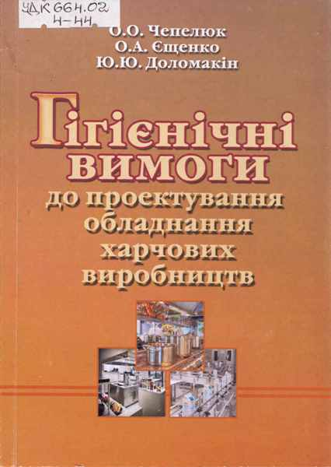
Чепелюк, Олена Олександрівна
Гігієнічні вимоги до проектування обладнання харчових виробництв: [підручник для студ. вищ. навч. закл.] / О. О. Чепелюк, О. А. Єщенко, Ю. Ю. Доломакін. – Київ : НУХТ, 2017. – 311 с. – ISBN 978-966-612-195-3
УДК 664.02
Ч-44
Висвітлено питання гігієнічного дизайну технологічного обладнання, який може істотно зменшити ризики, пов’язані із забрудненням харчових продуктів у процесі виробництва. Розглянуто основні положення щодо вибору конструкційних матеріалів, необхідної чистоти оброблення поверхонь, які контактують з продуктом. Подано рекомендації з виконання окремих елементів конструкції та їхніх з’єднань з метою запобігання застійним зонам. Комплексно описано проблеми, пов’язані з конструюванням технологічних трубопровідних систем. Наведено основні відомості, потрібні для конструювання систем очищення обладнання.
Для студентів вищих навчальних закладів, які навчаються за спеціальністю «Галузеве машинобудування», спеціалізація «Обладнання переробних і харчових виробництв». Може бути корисний для інженерно-технічних працівників харчової і суміжних галузей промисловості.

